GEA präsentierte Hochdruck-Schraubenverdichter L XHP auf HeatExpo in Dortmund

Düsseldorf, 9. Dezember 2025 – GEA präsentierte auf der HeatExpo in Dortmund (25. bis 27. November) den Schraubenverdichter GEA Grasso L XHP. Der L XHP eignet sich ideal für Ammoniak-Wärmepumpen und Hochdruckanwendungen. Basierend auf der bewährten GEA Grasso Schraubenverdichtertechnologie, die in den letzten 50 Jahren kontinuierlich weiterentwickelt und verbessert wurde, eignet sich der L XHP mit seinem optimierten Design für eine Vielzahl von Anwendungen. Die Verdichterserie umfasst drei Baugrößen mit einem Fördervolumen von 1.990 bis 2.748 m³/h bei 2.940 U/min. Die Maschinen können mit bis zu 3.600 U/min betrieben werden. Das führt zu einem Heizleistungsbereich von 2 bis 11 MW pro Verdichter.

Hintergrundinformationen

Highlights & technische Merkmale

- Neues Design, optimiert für NH₃-Wärmepumpen und Hochdruck-Gasanwendungen
- Lange Lebensdauer, hohe Zuverlässigkeit und einfache Wartung
- Breites Anwendungsspektrum
- Variables Vi (internes Volumenverhältnis)
- Maximale Kondensationstemperatur: 95 °C
- Auslegungsdruck: 70 bar (g)
- Maximale Verdichtungsendtemperatur von 140 °C
- Erhältlich in drei Größen: 1.990 m³/h bis 2.748 m³/h bei 2.940 U/min.
- Maximale Drehzahl: 3.600 U/min.

Foto:

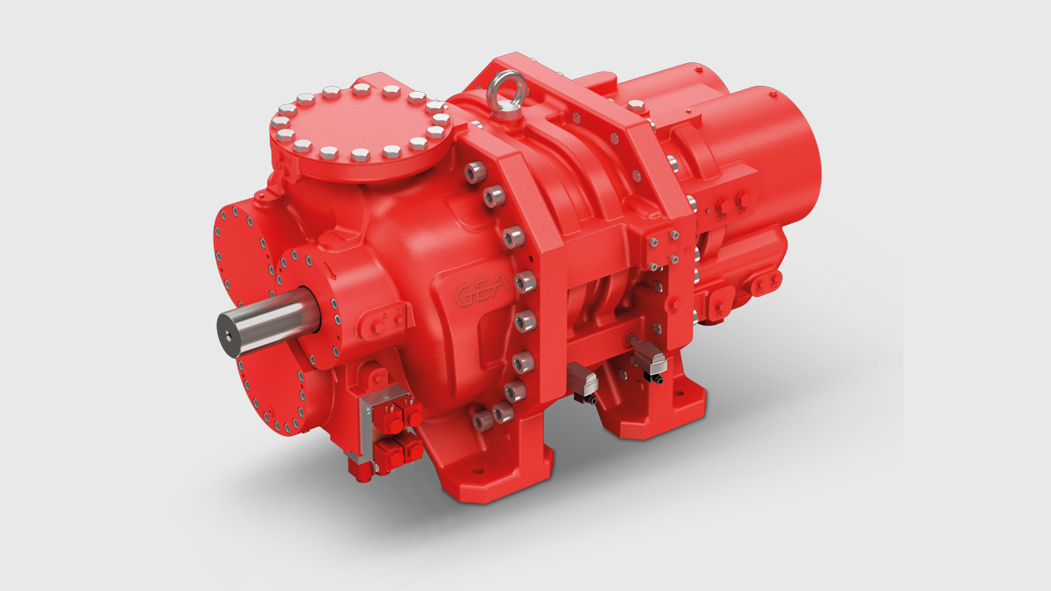

Foto, Bildunterschrift: Der L XHP eignet sich ideal für Ammoniak-Wärmepumpen und Hochdruckanwendungen. (Foto: GEA)

HINWEIS FÜR DIE REDAKTION
- Weitere Informationen zu GEA
- Zur GEA Mediathek
- Features zu aktuellen Themen
- Übersicht Pressetermine
- Folgen Sie GEA auf  

Über GEA
GEA ist weltweit einer der größten Systemanbieter für die Nahrungsmittel-, Getränke- und Pharmaindustrie. Der 1881 gegründete und international tätige Technologiekonzern fokussiert sich dabei auf Maschinen und Anlagen sowie auf anspruchsvolle Prozesstechnik, Komponenten und umfassende Service-Dienstleistungen. So wird beispielsweise jeder zweite Pharmaseparator für essenzielle Gesundheitsprodukte wie Impfstoffe oder neuartige Biopharmazeutika von GEA hergestellt. Im Lebensmittelbereich wird jede vierte Nudelpackung oder jedes dritte Hähnchen-Nugget mit Technologie von GEA verarbeitet. Mit mehr als 18.000 Beschäftigten erwirtschaftete der Konzern im Geschäftsjahr 2024 in über 150 Ländern einen Umsatz von rund 5,4 Mrd. EUR. Weltweit verbessern die Anlagen, Prozesse und Komponenten von GEA die Effizienz und Nachhaltigkeit in der Produktion von Kunden. Sie tragen erheblich dazu bei, den CO2-Ausstoß, den Einsatz von Plastik und Lebensmittelabfall zu reduzieren. Dadurch leistet GEA einen entscheidenden Beitrag auf dem Weg in eine nachhaltige Zukunft, ganz im Sinne des Unternehmensleitbildes: „Engineering for a better world“.

GEA ist im DAX und im STOXX® Europe 600 Index notiert und ist darüber hinaus Bestandteil der führenden Nachhaltigkeitsindizes DAX 50 ESG, MSCI Global Sustainability sowie Dow Jones Best-in-Class World und Best-in-Class Europe.

Weitere Informationen finden Sie im Internet unter gea.com.
Sollten Sie keine weiteren Mitteilungen der GEA erhalten wollen, senden Sie bitte eine E-Mail an pr@gea.com.

Media Relations
Dr. Michael Golek
Ulmenstraße 99, 40478 Düsseldorf
Tel. +49 211 91361505
Tel. +491736205746
michael.golek@gea.com

